LISTE DES NON CONFORMITES

- Les émergences en toiture sont à moins de 8 mètres de la façade du RdC, et disposent de carreaux de verre dont la résistance au feu n’est pas connue. De plus, des ouvertures sont présentes sur les côtés des émergences.

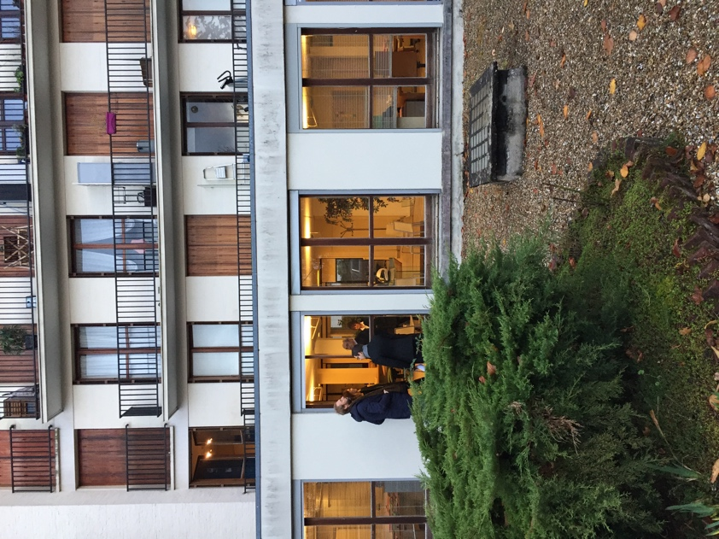
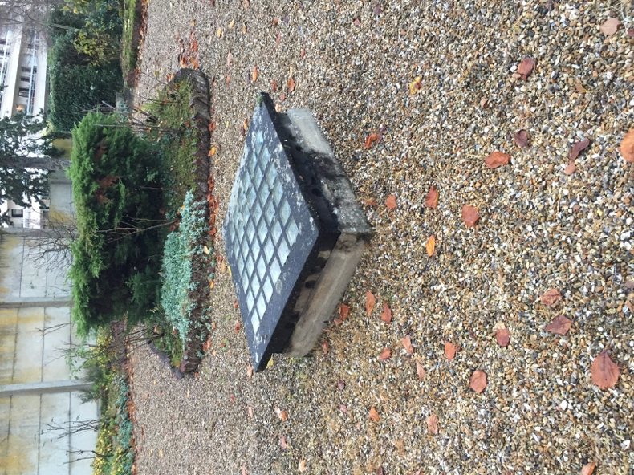

- Absence d’éclairage et un balisage de sécurité doit être présent dans le hall de l’immeuble

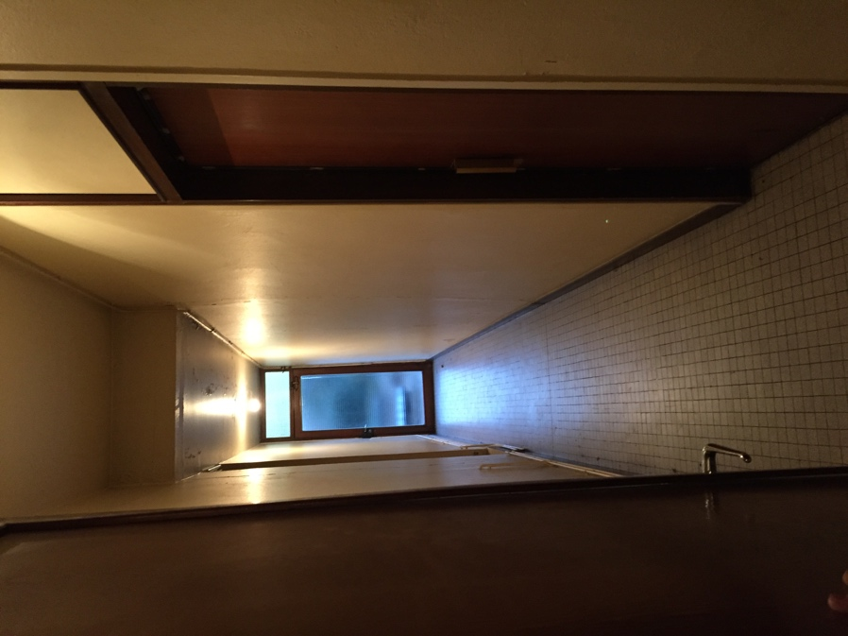

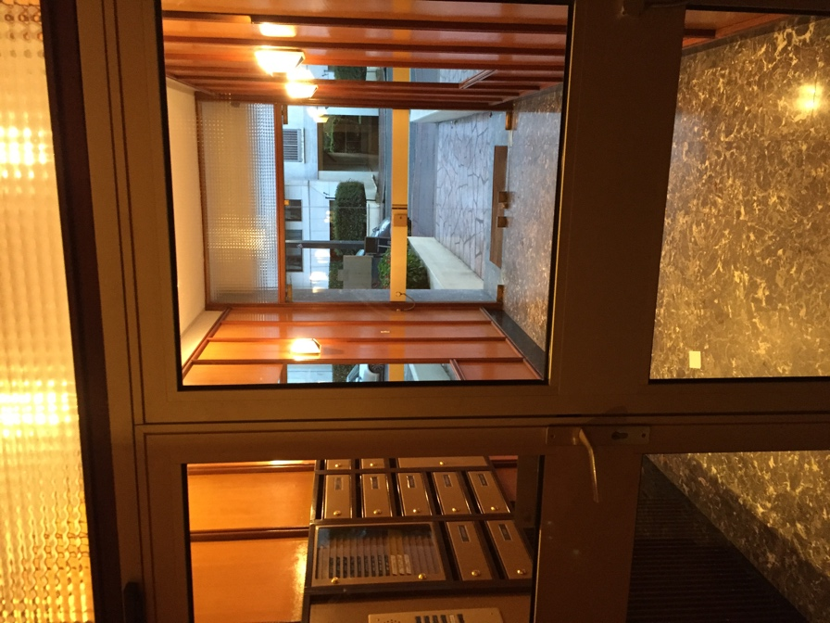

- Dans le sous-sol de notre lot , une canalisation gaz traverse le local sans le desservir. L’isolement entre tiers doit être respecté.

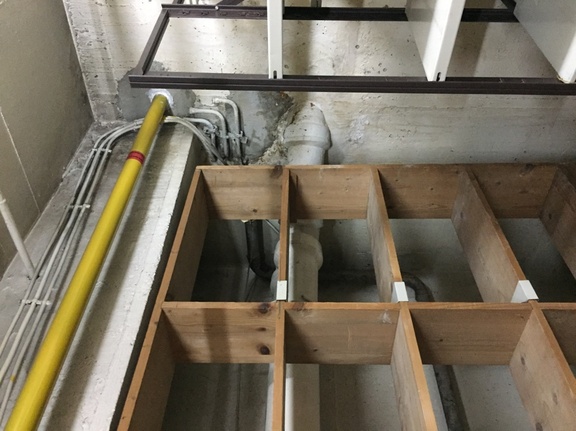

- Absence de matérialisation de notre lot de parking (n°11)

